**Titre du Cours ‘Hag HaBikourim (La Fête des Prémices)**

**Informations sur le cours**

|  |  |
| --- | --- |
| Introduction au cours  (pour la page d’accueil du cours et le début du cours) | Au début de ce cours, les élèves vont découvrir des textes décrivant la manière dont Chavouot était célébré à l’époque du Temple. En s’appuyant sur ces textes, les élèves seront en mesure d’analyser une illustration représentant l’offrande des *bikourim*(prémices) à Jérusalem. Les élèves compareront ensuite cette tradition avec son interprétation sioniste moderne, telle qu’elle est exprimée dans une affiche publiée par le Keren Kayemet LeIsraël (KKL-FNJ). Pour conclure le cours, chaque élève écrira une lettre à un ami pour l’inviter à une cérémonie d’offrande des *bikourim*. |
| Compréhension approfondie | La cérémonie d’offrande des *bikourim*décrite dans la Torah a été adoptée en Israël par les premiers pionniers, mais ces derniers l’ont modifiée afin qu’elle corresponde à l’idéologie sioniste. |
| Objectifs pédagogiques | Les élèves seront en mesure d’expliquer la cérémonie d’offrande des *bikourim*,telle qu’elle est décrite dans la Torah et dans la Michna.   * Les élèves comprendront comment la cérémonie d’offrande des *bikourim*est devenue une tradition sioniste moderne. |
| Tranche d’âge | * École primaire |
| Durée de l’activité | * Deux cours |
| Matériel pédagogique, équipement et organisation préalable | * Exemplaires imprimés des textes et des sources primaires * Exemplaires imprimés de la fiche de travail comparative * Exemplaires imprimés de l’activité sur les bikourim – sources primaires |
| Sources primaires des collections de la Bibliothèque Nationale d’Israël | * Les Bikourim, Affiche du FNJ, [http://bit.ly/2VE qNTz](https://translate.google.com/translate?hl=fr&prev=_t&sl=en&tl=fr&u=http://bit.ly/2VEqNTz) * Offrande des Bikourim à Jérusalem, 1730 <http://bit.ly/2VuJ7hD> * Célébration des Bikourim, XXe Siècle [http://bit.ly/2ZLGnQs](https://translate.google.com/translate?hl=fr&prev=_t&sl=en&tl=fr&u=http://bit.ly/2ZLGnQs) * Cérémonie des Bikourim, 1940  <http://bit.ly/2VyM0xW> * Chavouot à Chypre, années 1940  <http://bit.ly/30wYxFK> |

**Plan du cours**

**Premier Cours**

1. **Introduction - Discussion en classe et instructions générales**

Dans ce cours, nous allons aborder la fête de Chavouot en tant que ‘Hag HaBikourim, la Fête des Prémices. Nous étudierons des textes de la Torah, puis de la Michna, en expliquant la manière dont les *bikourim*étaient amenés au Temple.

* Commencez par demander aux élèves s’ils connaissent d’autres appellations pour la fête de Chavouot.
* Posez aux élèves les questions suivantes :
* Que sont les prémices ? (*bikourim*) ?
* Que faisait-on avec les *bikourim*?

1. **Activité en ‘Havrouta (Binômes)**

Étudiez les textes décrivant la manière dont les *bikourim*étaient amenés au Temple, et répondez aux questions.

Lisez les textes, puis répondez aux questions sur la fiche de travail < lien > fournie. Quand tout le monde a terminé, relisez avec toute la classe les réponses données par les élèves.

**Deuxième Cours**

1. **Activité en classe / ‘Havrouta – analyse de l’illustration intitulée « Offrande de Bikourim à Jérusalem, 1730 »)**

* Projetez l’illustration au tableau, ou distribuez aux élèves des versions imprimées de cette illustration.
* Expliquez aux élèves que cette illustration date de l’année 1730, environ 1700 ans après la destruction du Second Temple de Jérusalem.
* Les élèves travaillent avec leur ‘havrouta (binôme), afin de remplir la colonne de la fiche de comparaison < lien > correspondant à l’illustration.
* Lorsque les élèves ont rempli la fiche de comparaison, discutez ensemble des questions suivantes :
* À votre avis, comment l’artiste a-t-il su représenter la scène ?
* Pensez-vous pouvoir vous fier à cette illustration pour décrire avec précision la manière dont les *bikourim*étaient amenés au Temple ? Justifiez votre réponse.
* Selon vous, quels détails de l’illustration sont fidèles à la réalité, et lesquels ne le sont pas ? Justifiez votre réponse.
* À votre avis, que cette illustration reflète-t-elle ?

1. **Activité en classe / ‘Havrouta – Analyse de l’affiche du KKL-FNJ**

* Projetez l’affiche au tableau, ou distribuez aux élèves des versions imprimées de cette affiche.
* Expliquez aux élèves que cette affiche a été publiée par le Keren Kayemet LeIsraël - Fonds National Juif (KKL-FNJ) au XXe siècle.
* Avant de remplir la partie appropriée sur la fiche de travail, vous souhaiterez peut-être rappeler aux élèves les origines de la cérémonie d’offrande des *bikourim* illustrée sur l’affiche, et expliquer l’évolution de cette cérémonie au cours du XXe siècle.

**Informations concernant le contexte, à destination des enseignants**:

Le mouvement sioniste a modernisé la cérémonie biblique traditionnelle consistant à apporter les *bikourim* (lesprémices) au Temple, et lui a apporté un nouveau sens. Dans cette cérémonie plus moderne, les *bikourim*n’étaient plus amenés au Temple, mais devinrent un moyen d’exprimer le renouvellement du lien avec la terre ancestrale. Les *bikourim*étaient offerts au KKL-FNJ à l’occasion de défilés festifs. Ils étaient utilisés pour préparer des repas, ou étaient vendus. Les produits des ventes étaient transférés au KKL-FNJ pour l’achat de terrains. Cette cérémonie exprimait la volonté de préserver la tradition juive, tout en adaptant son contenu aux valeurs modernes du sionisme. La légende figurant au bas de l’affiche est une citation tirée d’une chanson de Chavouot pour enfants, écrite en 1933 par Yits’hak Shenhar, et intitulée « Une chanson de remerciements ». La citation est la suivante : « *Bikourim*, fruits de notre gratitude. Nous avons apporté un cadeau, un cadeau au peuple. »

* Les élèves remplissent le tableau sur la fiche de travail, en comparant les deux images qui ont été analysées :
* [Les Bikourim, Affiche du JNF](https://translate.google.com/translate?hl=fr&prev=_t&sl=en&tl=fr&u=http://bit.ly/2VEqNTz)
* [Offrande de Bikourim à Jérusalem, 1730](https://translate.google.com/translate?hl=fr&prev=_t&sl=en&tl=fr&u=http://bit.ly/2VuJ7hD)

1. **Discussion en classe – comparaison des deux illustrations**

* Décrivez les deux illustrations (personnages, arrière-plan, événements représentés, couleurs, détails, textes, etc.)
* De quelle époque date chaque illustration ?
* Utilisez le tableau pour vous aider à répondre à la question suivante : quelles sont les différences entre la manière dont les *bikourim*étaient apportés à l’époque du Temple, et la manière dont ils étaient apportés pendant les premières années de l’implantation sioniste sur la terre d’Israël ?
* Comment pouvez-vous expliquer ces différences ?

1. **Activité créative – écriture d’une lettre à un ami (activité à faire en classe ou à la maison)**

* Montrez aux élèves d’autres photographies de cérémonies d’offrandes de *bikourim*, provenant des collections de la Bibliothèque Nationale d’Israël. Vous pouvez les projeter au tableau, ou bien fournir à vos élèves des versions imprimées ou des liens vers ces documents.
* Imaginez que vous vivez dans un kibboutz ou dans un moshav. Écrivez une lettre à un ami qui habite en ville, pour l’inciter à assister à une cérémonie d’offrande de *bikourim* organisée par votre communauté. Décrivez à quoi ressemblera cet événement, et expliquez pourquoi ce serait amusant d’y assister.

<separate page , logo, organise layout>

**Comment les Bikourim étaient-ils amenés au Temple ?**

L’un des noms de Chavouot figurant dans la Torah est la Fête des Prémices. Ces premiers fruits (*bikourim)*font traditionnellement partie des « sept espèces » - les produits agricoles caractérisant la terre d’Israël : le blé, l’orge, les raisins, les figues, les olives, les grenades et les dates (Deutéronome 8:8). Selon la tradition juive, les *bikourim*étaient apportés aux Prêtres dans le Temple de Jérusalem, comme le décrit le verset ci-dessous.

**Texte n° 1**

|  |  |
| --- | --- |
| [**Exode 23:19**](https://www.sefaria.org/Exodus.23.19)  Les prémices nouvelles de ton sol, tu les apporteras dans la maison de l’Éternel ton Dieu… | [**שמות כ״ג:י״ט**](https://www.sefaria.org/Exodus.23.19)  רֵאשִׁ֗ית בִּכּוּרֵי֙ אַדְמָ֣תְךָ֔ תָּבִ֕יא בֵּ֖ית ה' אֱלֹקֶ֑יךָ ... |

**Texte n° 2**

Le verset suivant apporte des informations supplémentaires sur la manière dont on amenait les *bikourim*à Jérusalem.

|  |  |
| --- | --- |
| [**Deutéronome 26:2**](https://www.sefaria.org/Deuteronomy.26.2)  (2) Tu prendras des prémices de tous les fruits de la terre, récoltés par toi dans le pays que l’Éternel, ton Dieu, t’aura donné, et tu les mettras dans une corbeille ; et tu te rendras à l’endroit que l’Éternel, ton Dieu, aura choisi pour y faire régner Son Nom. | [**דברים כ״ו:ב׳**](https://www.sefaria.org/Deuteronomy.26.2)  (ב) וְלָקַחְתָּ֞ מֵרֵאשִׁ֣ית ׀ כָּל־פְּרִ֣י הָאֲדָמָ֗ה אֲשֶׁ֨ר תָּבִ֧יא מֵֽאַרְצְךָ֛ אֲשֶׁ֨ר ה' אֱלֹקֶ֛יךָ נֹתֵ֥ן לָ֖ךְ וְשַׂמְתָּ֣ בַטֶּ֑נֶא וְהָֽלַכְתָּ֙ אֶל־הַמָּק֔וֹם אֲשֶׁ֤ר יִבְחַר֙ ה' אֱלֹקֶ֔יךָ לְשַׁכֵּ֥ן שְׁמ֖וֹ שָֽׁם׃ |

**Texte n° 3**

Cette procédure est décrite dans la Michna, dans le Traité Bikourim.

Le texte parle des villes du *maamad.* Pour faciliter la rotation du travail des Prêtres servant dans le Temple, le pays était divisé en vingt-quatre régions (*michmarot*ou *maamadot*). La ville du *maamad*était la ville où vivait le dirigeant du *maamad.* Lorsque l’on apportait les *bikourim,* les habitants de toute la région se rassemblaient dans la ville du *maamad*,et se rendaientensemble à Jérusalem.

|  |  |
| --- | --- |
| [**Michna Bikourim 3:2-3**](https://www.sefaria.org/Mishnah_Bikkurim.3.2-3)  (2) Comment les bikourim étaient-ils apportés [à Jérusalem] ? Tous [les habitants des] villes du maamad se rassemblaient dans la ville du maamad, et ils passaient la nuit dans la rue de la ville, et ils n’entraient dans aucune des maisons. Tôt le matin, le représentant proclamait : « Levez-vous ! Montons à Sion vers l’Éternel, notre Dieu ! » (Jérémie 31:5).  (3) Ceux qui vivaient près de [Jérusalem] apportaient des figues et des raisins frais, tandis que ceux qui habitaient loin apportaient des figues et des raisins secs. Un taureau marchait devant la procession, ses cornes étaient recouvertes d’or et une couronne de  branches d’olivier trônait sur son front. Des flûtes jouaient devant eux jusqu’à ce qu’ils approchent de Jérusalem. Lorsqu’ils étaient proches de Jérusalem, ils envoyaient des messagers, et ils ornaient leurs bikourim. Les seconds, les responsables et les intendants du Temple sortaient à leur rencontre, et selon le rang des arrivants, ils sortaient. Tous les artisans de Jérusalem se tenaient devant eux et les saluaient en leur disant : « Nos frères, habitants de tel endroit ! Soyez les bienvenus ! » | [**משנה ביכורים ג׳:ב׳-ג׳**](https://www.sefaria.org/Mishnah_Bikkurim.3.2-3)  (ב) כֵּיצַד מַעֲלִין אֶת הַבִּכּוּרִים. כָּל הָעֲיָרוֹת שֶׁבַּמַּעֲמָד מִתְכַּנְּסוֹת לָעִיר שֶׁל מַעֲמָד, וְלָנִין בִּרְחוֹבָהּ שֶׁל עִיר, וְלֹא הָיוּ נִכְנָסִין לַבָּתִּים. וְלַמַּשְׁכִּים, הָיָה הַמְמֻנֶּה אוֹמֵר (ירמיה לא), קוּמוּ וְנַעֲלֶה צִיּוֹן אֶל בֵּית ה' אֱלֹקֵינוּ:  (ג) הַקְּרוֹבִים מְבִיאִים הַתְּאֵנִים וְהָעֲנָבִים, וְהָרְחוֹקִים מְבִיאִים גְּרוֹגָרוֹת וְצִמּוּקִים. וְהַשּׁוֹר הוֹלֵךְ לִפְנֵיהֶם, וְקַרְנָיו מְצֻפּוֹת זָהָב, וַעֲטֶרֶת שֶׁל זַיִת בְּרֹאשׁוֹ. הֶחָלִיל מַכֶּה לִפְנֵיהֶם, עַד שֶׁמַּגִּיעִים קָרוֹב לִירוּשָׁלָיִם. הִגִּיעוּ קָרוֹב לִירוּשָׁלַיִם, שָׁלְחוּ לִפְנֵיהֶם, וְעִטְּרוּ אֶת בִּכּוּרֵיהֶם. הַפַּחוֹת, הַסְּגָנִים וְהַגִּזְבָּרִים יוֹצְאִים לִקְרָאתָם. לְפִי כְבוֹד הַנִּכְנָסִים הָיוּ יוֹצְאִים. וְכָל בַּעֲלֵי אֻמָּנִיּוֹת שֶׁבִּירוּשָׁלַיִם עוֹמְדִים לִפְנֵיהֶם וְשׁוֹאֲלִין בִּשְׁלוֹמָם, אַחֵינוּ אַנְשֵׁי הַמָּקוֹם פְּלוֹנִי, בָּאתֶם לְשָׁלוֹם: |

**Discussion sur les textes**

* Que sont les *bikourim*?
* Qui apporte les *bikourim*?
* Où sont apportés les *bikourim*? À qui sont-ils donnés ?
* Où sont misles *bikourim*?
* Décrivez le voyage à Jérusalem. Si vous aviez été sur place, qu’auriez-vous vu et entendu ?
* Avez-vous des questions concernant la cérémonie d’offrande des *bikourim*?

**< separate page, logo> ‘Hag HaBikourim (Fête des Prémices)**

**Comparaison des illustrations**

Complétez le tableau en comparant les deux illustrations de la cérémonie des *bikourim,*provenant des collections de la Bibliothèque Nationale d’Israël :

* Offrande de Bikourim à Jérusalem, 1730
* Les Bikourim, Affiche du FNJ, XXe siècle

|  |  |  |
| --- | --- | --- |
|  | Offrande de Bikourim à Jérusalem | Affiche de Chavouot du KKL-FNJ |
| Qui apporte les *bikourim*? |  |  |
| Qui reçoit les *bikourim*? |  |  |
| Où cette cérémonie se déroule-t-elle ? |  |  |
| Dans quelle ambiance se déroule cet événement ? |  |  |
| Quels produits sont apportés dans les paniers ? |  |  |
| Qui remercie-t-on en apportant des *bikourim* ? |  |  |

<- Bikkurim Activity - Primary Sources - separate pages, correct orientation, logo, add links and logo>

**Offrande de Bikourim à Jérusalem, 1730**

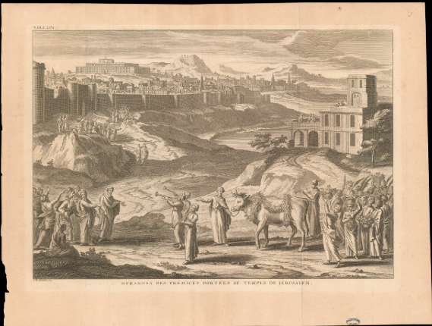

**Les Bikourim, Affiche du FNJ**

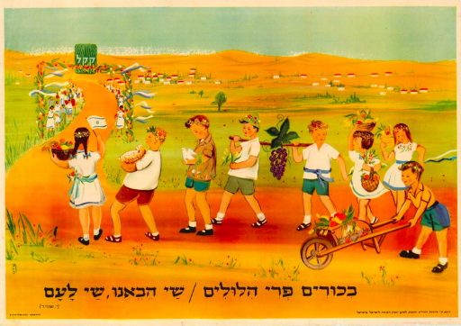

**Célébration des Bikourim, XXe siècle**

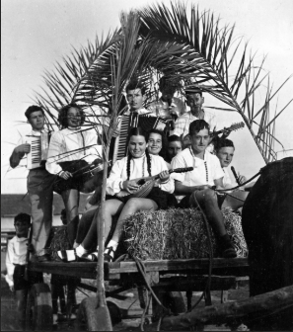

**Cérémonie des Bikourim, 1940**

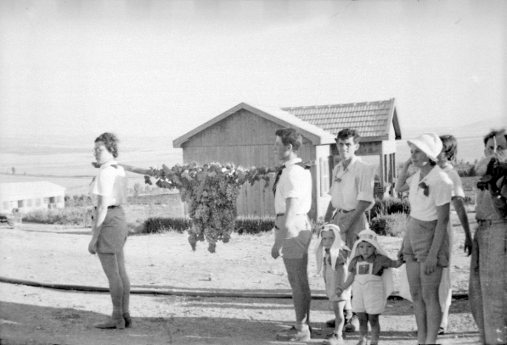

**Chavouot à Chypre, années 1940**

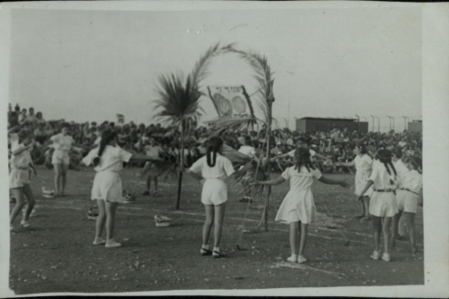

**Jeunes filles dansant lors d’une célébration de Chavouot, Tel-Aviv, 1970**

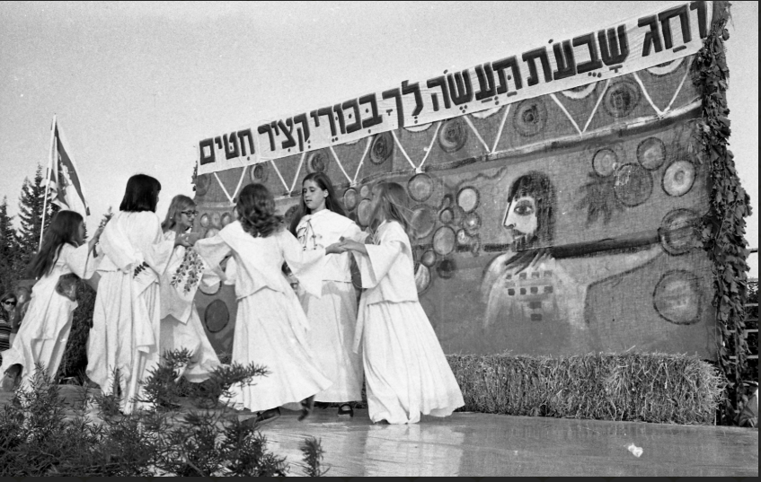

**Enfants participant à un jeu, lors d’une célébration de Chavouot, Tel-Aviv, 1970**

